Министерство химической промышленности

Научно-исследовательский институт технико-экономических исследований

Г. Вакк, В.П. Семенов

КАТАЛИТИЧЕСКАЯ КОНВЕРСИЯ УГЛЕВОДОРОДОВ В ТРУБЧАТЫХ ПЕЧАХ
(учебное пособие для рабочих профессий)

Москва 1979
УДК 665.644.041.544 (075)
Вакк Э.Г., Семенов В.П. Каталитическая конверсия углеводородов в трубчатых печах (учебное пособие для рабочих профессий). М., НИИТЭХИМ, 1979.
В пособии содержатся краткие сведения о процессе получения технологического газа каталитической конверсией углеводородов в трубчатых печах для синтеза аммиака. Рассмотрены теоретические основы процесса, промышленные технологические схемы; назначение, устройство и работа основных аппаратов; особенности эксплуатации трубчатых печей; возможные неполадки в работе агрегата и способы их устранения. Кратко освещены вопросы техники безопасности.
Учебное пособие утверждено объединением Союзазот и предназначено для преподавателей курсовой сети, ведущих обучение рабочих на предприятиях химической промышленности, а также может быть использовано квалифицированными рабочими для самостоятельной подготовки.
Отзывы и предложения следует направлять по адресу: 257000, г. Черкассы, ул. Шевченко, 205, Отделение НИИТЭХИМа, отдел разработки учебных пособий и оказания методической помощи в подготовке и повышении квалификация рабочих кадров.

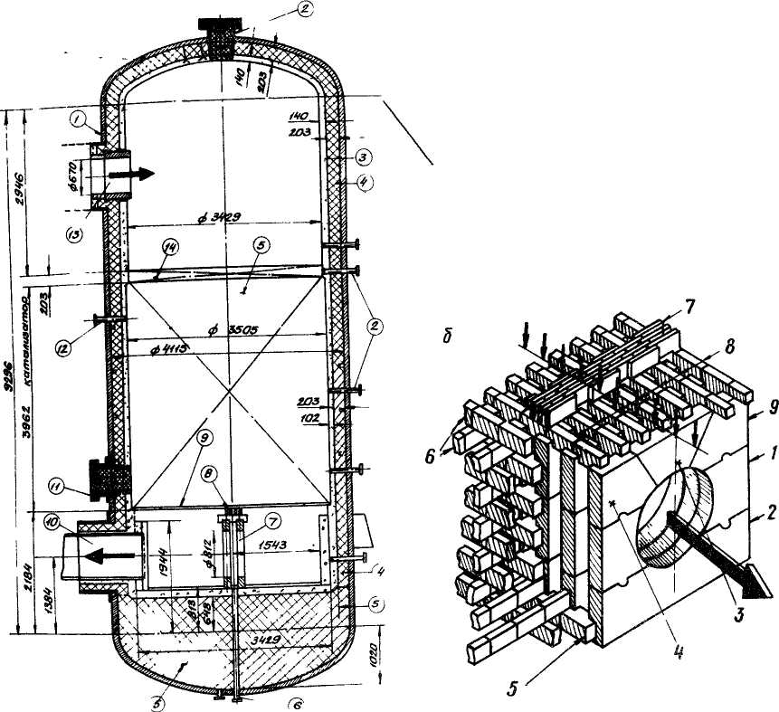

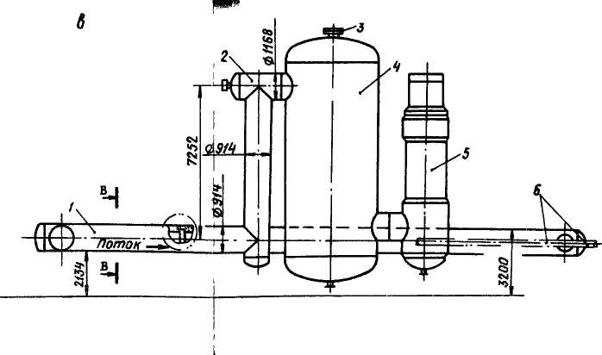
Рис.19. Шахтный реактор паровоздушной конверсии агрегата АМ-70:

а) общий вид:
1-корпус; 2-верхний штуцер с пробкой; 3-высокоглиноземистый огнеупорный торкретбетон; 4-теплоизоляционный торкребетон; 5-верхний штуцер с пробкой; 7-сборный газоход из глиноземистых блоков; 8-решетка из огнеупорного кирпича; 9-металлическая сетка из жаропрочной проволоки диаметром 3 мм, 21/2 меш; 10-нижняя горловина выхода газа; 11-нижний боковой штуцер с пробкой; 12-штуцеры термопар; 13-верхняя горловина входа парогазоазотной смеси из выносной камеры сгорания; 14-слой из высокоглиноземистых шаров диаметром 38 мм ; 15-катализатор;
б)сборный газоход и решетчатая кирпичная насадка из высокоглиноземистых материалов:
1,2,3,4,9-фасонные огнеупорные блоки сборного газохода; 5,8-огнеупорные кирпичи специальной формы; 6,7-огнеупорные кирпичи насадки и верхней решетки;
в)компоновка смесителя, реактора, передаточного и секционных коллекторов трубчатой печи:
1-передаточный коллектор; 2-выносной смеситель; 3-загрузочный люк шахтного реактора; 4- шахтный реактор; 5-котел-утилизатор; 6-секционные коллекторы трубчатой печи.

ВВЕДЕНИЕ
Широкое применение удобрений в сельском хозяйстве, и в частности азотных, приводит к ускоренному развитию отечественной азотной промышленности. В 1970 году наша страна произвела 7630 тыс.тонн аммиака, который является основным компонентом в производстве азотных удобрений, а в 1980 году его будет выпущено более 15 млн. тонн.
Аммиак синтезируют из азота и водорода при температуре около 500 С и давлении до 300 ат в присутствии катализатора. Источником азота является воздух, который вводят на одной из стадий производства аммиака. В отечественной азотной промышленности широкое распространение получил метод производства водорода и водородсодержащих технологических газов, основанный на взаимодействии углеводородов (от метана до легких бензинов) с водяным паром на никелевых катализаторах под давлением до 40 ат в трубчатых реакторах.
Современные агрегаты производства аммиака имеют производительность от 600 до 1500 тонн. Для построения схем аммиачных агрегатов применяется энерготехнологический принцип, который предусматривает производство практически всей энергии, необходимой для работы установленного оборудования внутри агрегата. Управление агрегатами строится по принципу объединения всех технологических и энергетических стадий и блоков в единую одноагрегатную систему.

ГЛАВА 1. ФИЗИКО-ХИМИЧЕСКИЕ ОСНОВЫ ПРОЦЕССА КОНВЕРСИИ УГЛЕВОДОРОДНЫХ ГАЗОВ
Паровая и пароуглекислотная конверсия метана в трубчатых реакторах может быть описана следующими стехиометрическими уравнениями реакций:
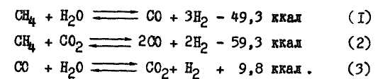
При получении технологического газа для синтеза аммиака конверсию ведут в две стадии. В трубчатом реакторе осуществляют процесс взаимодействия углеводородов с водяным паром, причем выбирают такие условия, чтобы содержание остаточного метана в сухом конвертированном газе составляло 8-10%.
В шахтном реакторе проводят конверсию остаточного метана водяным паром и кислородом воздуха. При этом кислород реагирует с водородом, метаном и окисью углерода по следующим уравнениям:
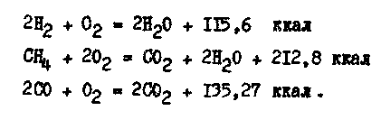
Суммарное тепло, выделяющееся в результате приведенных реакций, должно быть достаточным для протекания эндотермической реакций взаимодействия оставшегося метана с водяным паром по уравнению (1).
В шахтный реактор подают количество воздуха, позволяющее получить технологический газ с отношением ( СО2 + Н2) : N2 равным
3,05-З,1 и конечной температурой, при которой содержание остаточного метана равнялось бы заданному 0,3-0,5 об.%.
Равновесный состав конвертированного газа зависит от температуры, давления процесса, и от состава исходной смеси. Реакция конверсии углеводородов идет с увеличением объема погло-
щением тепла. Согласно правилу Ле-Шателье химическое равновесие реакций (I) и (2) сдвигается вправо при повышении температуры, уменьшении давления, увеличении мольного отношения пара и двуокиси углерода к метану в исходной смеси.
Выбранным условиям процесса соответствует определенный состав газа и для принятой температуры - только одно значение константы равновесия. Состав конвертированного газа должен характеризоваться определенными суммой или отношением его компонентов. Эту характеристику называют стехиометрическим показателем конверсии (S ).
В производстве аммиака S = (Н2 + СО2) : N2 = 3,05 – 3,1.
Скорость взаимодействия метана и других углеводородов с водяным паром и двуокисью углерода в свободном объеме без катализатора очень мала. В статических условиях при температуре ?00°С и пребывании смеси газов, состоящей из одного объема метана и двух объемов водяного пара, в зоне нагрева в течение трех часов степень превращения метана составляет всего 3% от равновесной. В промышленном трубчатом реакторе конверсия метана до получения смеси, близкой к равновесной, должна осуществляться в течение 1,0-1,5 секунды, то есть при значительно большей скорости процесса. Для увеличения скорости взаимодействия углеводородов с водяным паром и двуокисью углерода применяют катализаторы.
Каталитическая конверсия углеводородов водяным паром является гетерогенным каталитическим процессом, протекающем на границе раздела твердой (катализатор) и газообразной (смесь углеводородов, водяного пара, водорода и окислов углерода) фаз. Началу химических реакций взаимодействия углеводородов с водяным паром предшествует концентрирование реагентов у поверхности катализатора (адсорбция).
Наибольшей каталитической активностью в реакциях взаимодействия углеводородов с водяным паром и двуокисью углерода обладает катализатор, содержащий никель. Содержание никеля в различных катализаторах колеблется от 3 до 40 вес.%. Применяют два основных способа приготовления катализаторов.
По первому способу соединения никеля и промоторов (активирующих и стабилизирующих добавок) смешивают с порошкообразным носителем и образующуюся однородную массу формуют экструзией или таблетированием в полусухом или сухом состоянии. По второму каталитически активные вещества наносят на сформованный и прокаленный инертный носитель путем двух-, трех- и четырехкратного пропитывания его растворами солей никеля и промоторов. В качестве носителей применяет чистую окись алюминия либо с добавками окислов других металлов. Готовый катализатор прокаливают при температуре 400°С для перевода солей никеля в окислы.
Никелевые катализаторы конверсии углеводородов должны обладать высокой активностью, стабильностью, механической и термической прочностью. Срок службы катализаторов трубчатой конверсии метана при правильной эксплуатации достигает трех и более лет. В настоящее время в отечественной промышленности для трубчатых печев и шахтных реакторов применяют катализаторы, представленные в
таблице I.
Производительность реактора характеризуется линейной объемной или эффективной скоростью. Объемная скорость - это отношение объема исходного сухого природного газа, подводимого в единицу времени, к объему загруженного в реактор катализатора (м³/(м³.ч), или ч ¹). Эффективная скорость - это отношение объема исходного сухого природного газа, подводимого в единицу времени, к сумме поверхностей гранул катализатора ( м³/(м³.ч ), или м/ч). Величина эффективной скорости дает возможность при расчете производительности реактора учитывать размеры и форму гранул катализатора»
Активность никелевых катализаторов конверсии при температуре ?50-8Э0°С достаточно велика. При объемных скоростях порядка 4000 ч""^ на гранулах катализатора достигается степень превращения углеводородов, близкая к расчетной равновесной. Скорость химических реакций не лимитирует процесс конверсии. В трубчатых печах лимитирующими стадиями являются подвод реагентов и теплопередача.
Скорость подвода реагентов ограничена гидравлическим сопротивлением слоя катализатора, которое не должно превышать 4-6 ат. Скорость теплопередачи ограничена главным образом механическими свойствами сталей, из которых изготовлены реакционные трубы. Максимальная рабочая температура стенок реакционных труб современник трубчатых печей не должна превышать 900-930°С, а тепловые потоки - $6∗{\text{10}}^{4}−1∗{\text{10}}^{5}$ ккал/(м²*ч).

Химический состав и основне свойства промышленных катализаторов конверсии природного газа Таблица 1.
Марка | Формула гранул | Размеры D x H x d мм | Химический состав на прокаленное вещество, вес. % |  |  |  |  |  |  |  |  | Насыпная плотность, кг/л | Удельная поверхность,  м²/г | Пористость, % | Средняя механическая прочность, кгс/см² | Термостойкость, Кт | Темп. начала реакции на восстановленном катализаторе, ˚С | Темп. прокаливания носителя катализатора ˚С | № ТУ
Марка | Формула гранул | Размеры D x H x d мм | NiO | Cr2O3 | Al2O3 | CaO | MqO | SiO2 | Fe2O3 | TiO2 | BaO
ГИАП-3-6Н | кольца | К 15(15х15х5) |  |  |  |  |  |  |  |  |  | 1,4-1,60 | 2-2,5 | 33 | 400-600 (от К-15 до К-20) | 3-15 | 420-450 | 1400 | ТУ 6-03-313-71
ГИАП-3-6Н | кольца | К 20(20х18х7) | 6-12 | - | 88-94 | - | - | - | - | -
ГИАП-3-6Н | цилиндры | 11х12
ГИАП-16(марка 1) | кольца | От 14х10х6  до 16х12х7 | 25±2 | - | 51-55 | 7-11 | 6-10 | - | - | - | 0,8-1,2 | 1,0-1,3 | 40 | 20-40 | 600 | 20 | 400-500 | 400 | ТУ 6-03-352-73
ГИАП-16(марка 2) | кольца | От 14х10х6  до 16х12х7 | 25±2 | - | 61-65 | 7-11 | - | - | - | - | 0,8-1,2 | 1,0-1,3 | 40 | 20-40 | 600 | 20 | - | - | ТУ 6-03-352-73
ГИАП-8 | цилиндры | 15х15 | 6-8 | - | 90-94 | - | - | - | - | - |  | 1-1,25 | 5-5 | 53 | 180 | 20 | - | 1340-1380 | ТУ 6-03-382-75
ГИАП-14 | цилиндры | 15х15 | - | 5-8 | 92-95 | - | - | - | - | - |  | 1-1,15 | 8 | 53 | 200 | 25 | - | 1340-1380 | ТУ 6-03-27-26-78
С-15-1 | кольца | 16х16 | - | 6 | 94 | - | - | - | - | -
С-11-2s | кольца | 16х10х6 | 23-27 | - | 62-64 | 10-11 | 0,5 | - | - | - |  | 0,9 | 67,2 | 37 | 454 | 16 | 400-500 | - | Поставщик – фирма “Си-Си-Ай”
С-11-4 | кольца | 19х19х7 | 17 | - | 86 | 8,8 | - | - | - | - |  | 0,83 | 79,3 | 40 | 460 | 6 | 400-500 | - | Поставщик – фирма “Си-Си-Ай”
С-11-9 | кольца | 16х8х6 | 13х17 | - | 81-85 | 0,1 | 1,5 | - | - | - |  | 1,2 | 7,6 | 36 | 880 | 15 | 400-500 | - | Поставщик – фирма “Си-Си-Ай”
23-1'''' | кольца | От16х 6,4 х 6,4 до19х19х8 | 9-12 | - | 78-81 | - | - | Не более 0,1 |  |  |  | 1,15 | - | - | 68∕60' | 20 | - |  | Поставщик – фирма “Каталко”
23-2'' | кольца | От16х 6,4 х 6,4 до19х19х8 | 6-9 | - | 89-93 | 0,1 | 0,1 | 0,1 | 0,1 | 0,05 |  | 1,0 | 1-2 |  | 27''' 68 | - | - | - | Поставщик – фирма “Каталко”
54-1''''' |  |  | 19-25 | - | 58-70 | 10-16 | - | не более 0,2 | не более 0,05 | - |  |  | - |  | - | - | - | - | Поставщик – фирма “Каталко”

Отложение углерода на никелевых катализаторах.

В процессе конверсии природного газа водяным паром и двуокисью углерода на никелевых катализаторах могут возникнуть условия, при которых происходит образование твердой фазы - углерода (сажи). Образование свободного углерода приводит к понижению активности катализатора, механическому разрушению гранул, росту гидравлического сопротивления слоя катализатора. Поэтому необходимо строго соблюдать условия, исключающие сажеобразование в процессе конверсии углеводородов.
Конверсия метана водяным паром или смесью его с двуокисью углерода на никелевом катализаторе при температуре 400-1000°С и избытке окислителей (превышающем теоретически необходимый примерно в 1,5 раза) протекает без образования углерода. Конверсия гомологов метана при небольшом избытке водяного пара в смеси также проходит без образования сажи. При двойном избытке водяного пара (по сравнению со стехеометрическим в пересчете на $\sum{С_{1}}$) конверсия углеводородных газов, содержащих до 7-8 об.% олефинов, при температуре выше 700°С протекает без выделения свободного углерода. В этих условиях скорость реакции взаимодействия углерода с водяным паром на никелевом катализаторе больше, чем скорость распада олефинов до углерода (особенно при содержанки калия или других щелочных металлов). При температуре ниже 700°С и недостатке окислителей образуется мелкодисперсный рыхлый углерод, который проникает во внутренние поры катализатора и при последующей газификации разрушает его.
Отложившийся на поверхности катализатора углерод в виде кокса и сажи удаляют, пропуская через катализатор водяной пар. Обработка восстановленных никелевых катализаторов водяным паром или паровоздушной смесью при температуре 400-800°С приводит к их частичной дезактивации в результате окисления активного никеля и образования его окислов:
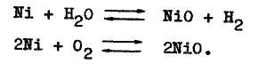
При нагревании никелевого катализатора, нанесенного на окись алюминия, до температуры 700°С и выше в среде, не содержащей восстановителей, вследствие взаимодействия NiO с Al₂O₃ образуется алюминат никеля NiА1₂O${}_{4}$ относящийся к классу шпинелей.
Это соединение не обладает каталитической активностью по отношению к реакции конверсия углеводородов.
При температуре 800°С и выше в среде водорода или конвертированного газа с высоких содержанием Н₂ происходит медленное превращение NiА1₂O${}_{4}$, в по и далее в металлический никель. Однако в процесс образования шпинели обратим не до конца. Дане при длительном восстановлении от 30 до 50% никеля может оставаться в виде шпинели более сложного типа, например NiO - А1₂О₃, - NiА1₂O${}_{4}$.
Если окисленный катализатор содержит в основном NiO то, его восстановление проходит практически до конца как в среде водорода, так и в среде влажного конвертированного газа с высоким содержанием водорода и окиси углерода. При этом протекает следуй да е реакции:

NiO + H${}_{2}$ = Hi + Н${}_{{}_{2}}$О
NiO + СО = Hi + СО ₂.

Восстановление исходного окисленного катализатора (несодержащего шпинели) осуществляют непосредственно в трубчатой печи в перед разогрева и пуска агрегата.

Действие на катализаторы сернистых соединений, пара и парового конденсата.

Никелевые катализаторы наиболее чувствительны к действию соединений серы, содержащихся в природном или другом углеводородном газе. В значительно меньшей степени источником сернистых соединений может быть водяной пар. Отравление катализаторов происходит из-за образования на их поверхности сульфидов никеля, которые совершенно неактивны по отношению к реакции конверсии метана и его гомологов водяным паром.
С повышением температуры процесса конверсии и увеличением концентрации водорода в исходной смеси степень отравления никелевых катализаторов серой уменьшается. Паровая конверсия углеводородов на никелевых катализаторах при температуре 6ОО-8ОО°С возможна только при тщательной очистке исходного газа от соединений серы. Предельно допустимая концентрация сернистых соединений в реакционной смеси в современных схемах производства аммиака на основе паровой конверсии метана в трубчатых печах под давление 30 ат не должна превышать 0,5 мг/л³ природного газа.
Никелевый катализатор, отравленный сернистыми соединениями, удается почти полностью регенерировать при температуре 800°С и выше (если содержание серы в исходном газе не превышает допустимого). При глубоком отравлении катализатора целесообразно обработать его при 800-900°С сначала смесью водяного пара с водородом, затем чистым водородом.
Катализаторы, изготовленные на основе алюминатов кальция в имеющие в своем составе окись магния, чувствительны к длительному воздействию на них водяного пара. Алюминаты кальция, и особенно окись магния, гидратируются водяным паром. Гидратация приводит к образованию свободных гидроокисей кальция, алюминия, магния, к изменению структуры катализатора, ослаблению его механических свойст
Контрольные вопросы
- Какими основными стехиометрическими уравнениями описывается процесс паровой конверсии метана и углеводородов?
- Как влияют на протекание процесса паровой и паровоздушной конверсии температура, давление, стехиометрические соотношения реагентов?
- Каковы состав, свойства и способы приготовления катали
заторов конверсии углеводородов?
- Что способствует образованию свободного углерода (сажи)
в трубчатых печах?
- Какие вещества отрицательно влияют на никелевые катализаторы конверсии углеводородов?

Г л а в а 2. ПРОМЫШЛЕННЫЕ МЕТОДЫ ПРОИЗВОДСТВА ТЕХНОЛОГИЧЕСКИХ ГАЗОВ И ТЕХНИЧЕСКОГО ВОДОРОДА

Современные производства аммиака, спиртов, технического водорода создаются по энерготехнологическому принципу, предусматривающему наиболее полное использование тепла химических реакций. Энерготехнологические схемы создаются для агрегатов производительностью 1350-1500 тонн аммиака (или эквивалентных количеств метанола, технического водорода) в сутки. Продолжается также начатое ранее строительство агрегатов мощностью около 600 тонн аммиака в сутки.
Для современных агрегатов синтеза характерно сочетание большого количества технологического и энергетического оборудования разнообразие протекающих в нем химических реакций, тепло-, массообменных процессов и процессов преобразования энергии. В те же время они представляют собой единое целое,
В таблицах 2,3 и 4 приведены основные показатели получения технологического газа для синтеза аммиака, расходные коэффициенты стадия паровоздушной конверсии природного газа и материальные балансы первой и второй ступеней конверсии.

Получение технологического газа для синтеза
аммиака в агрегатах производительностью
1360 тонн в сутки.

Природный газ из заводского коллектора под давлением около 12 ат проходит через расходомер и после этого делится на два потока рис. 1. Один поток направляют в сепаратор 27 для отделения : высших углеводородов, находящихся в капельно-жидком состоянии. Затем газ поступает на сжатие в двухступенчатый турбокомпрессор 29, между ступенями которого установлены воздушный холодильник 31 и сепаратор газового конденсата 27.

Из компрессора газ выходит под давлением 46 ат при температуре 130-140°С. В газ добавляют от 7 до 10 об.% азотно-водородной смеси, и он поступает в радиационно-конвектнвный огневой подогреватель 1, а оттуда, нагретый до 400°С - в аппарат 2 для гидрирования сернистых соединений до сероводорода на алюмокобальтиолибденовом катализаторе. В двух последовательно установленных адсорберах 3 (на схеме показан один) происходит очистка газа от сероводорода до содержания серы не выше 0,5 мг/мЗ газа.

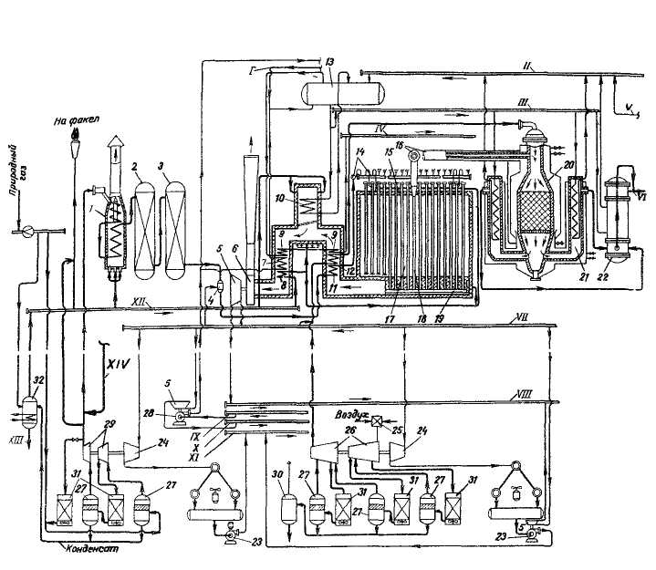

Рис. 1.
Рис.1. Принципиальная энерготехнологическая схема производства технологического газа под давлением З0 ат в агрегате синтеза аммиака мощностью 1360 тонн в сутки: 1- питательная деаэрированная вода; П -насыщенный пар ( Р = 106 ат); Ш - питательная вода; 1У- пар ( Р = 106 ат) к компрессору отделения синтеза аммиака; У- пар от котла первой ступени конверсии СО; У1- газ на конверсию СО; УП - пар ( Р = 40 ат ) УШ- пар ( P = 3,5 aт ); IX- вода питательная деаэрированная; Х – пар ( Р = 7 ат) Х1 - паровой конденсат; ХП - отопительный газ; ХШ - сброс жидких углеводородов: Х1У- азотно-водородная смесь; 1- огневой подогреватель; 2- реактор гидрирования сернистых соединений; 3 - адсорбер; 4 - смеситель; 5 - турбины с противодавлением, б- дымосос; 7- экономайзер; 8- подогреватель отопительного газа; 9- пароперегреватель; 10 - вспомогательный котел; 11- подогреватель парогазовой смеси; 12- подогреватель воздуха; 13- паросборник; 14- коллектор парогазовой смеси; 15- реакционные трубы; 16 - общий верхний коллектор конвертированного газа; 17- трубчатая печь; 18 - секционная труба для отвода конвертированного газа; 19 – нижний секционный коллектор; 20- шахтный реактор; 21- котел-утилизатор первой ступени; 22 - котел-утилизатор второй ступени ; 23 – насосы парового конденсата; 24- конденсационные турбины; 25 – воздушный фильтр: 26 - турбокомпрессор технологического воздуха; 27- сепараторы; 28 - насос питательной воды; 29 - газовый турбино-компрессор; 30- отстойник; 31- воздушные холодильники; 32-дегазатор.

Таблица 2
Составные показатели получения технологических газов для синтеза аммиака

Способ получения технологического газа | Количество реагентов на 1 моль СН4 в исходной смеси. |  |  |  |  | Объемная скорость по исходному газу ч -1 |  | Давление на выходе, ат |  | Температура на выходе из слоя катализатора , ˚С |  | Примерный состав сухих газов, об. % |  |  |  |  |  |  |  |  |  | Стехиометрический показатель конверсии ( Н2 + СО): N2
 |  |  |  |  |  |  |  |  |  |  |  | СО2 |  | СО |  | Н2 |  | СН4 |  | N2
Способ получения технологического газа | пар | воз  дух | СО2 |  | Н2
Двухступенчатая паровоздушная конверсия  в трубчатой  печи  в шахтном  реакторе | 3,8  - | -  1,43 | -  - | 0,08-  0,1  - |  | 750-  2000  2800-  4000 |  | 27-  32  26-  31 |  | 760-  830  960-  1000 |  | 10,6  8,4 |  | 9,2  11,2 |  | 70,1  57,6 |  | 9,0  0,3 |  | 1,1  22,5 |  | -  3,05-  3,1

Производительность агрегата, т ∕ сут | Газ, м² |  |  | Двуокись углерода м³ | Водяной пар, т |  |  | Электроэнергия, кВт.ч | Воздух, м³
Производительность агрегата, т ∕ сут | природный на технологию | Природный на отопление | Танковый и продувочный на отопление | Двуокись углерода м³ | на компрессию синтез-газа | на конверсию  СН4 и СО | на компрессию  СН4 | Электроэнергия, кВт.ч | Воздух, м³
1300-1500 | 630 | 433 | 53 | - | 5,6 | 2,5 | 1,4 | 3,1 | 950
600 | 648 | 319 | - | - | - | 1,9 | - | 224,0 | 950
Расходные коэффициенты процесса каталитической конверсии природного газа в трубчатих печах в производстве аммиака ( на 1 тонну конечного продукта )
Таблица 3

Таблица 4
Материальный баланс паровоздушной конверсии природного газа под давленим 35 ат в агрегатах производительностью 1300-1500 тонн аммиака в сутки ( на 1000 м³ природного газа)
Первая ступень – конверсия в трубчатой печи.

Компонент газовой смеси | Поступление |  |  |  | Водяной пар, м³ | Смешанный сухой газ на входе в трубчатую печь |  | Выход газа
Компонент газовой смеси | природного газа в технологию |  | азотно-водородной смеси |  | Водяной пар, м³ |  |  | влажного |  | сухого
Компонент газовой смеси | м³ | % | м³ | % | Водяной пар, м³ | м³ | % | м³ | % | м³ | %
СО2 | 0,8 | 0,08 | До 5 ррm | - | - | 0,8 | 0,07 | 386,71 | 5,93 | 386,71 | 10,70
СО | - | - | До 20 ррm | - | - | - | - | 324,73 | 4,98 | 324,73 | 8,96
Н2 | - | - | 74,4 | 74,40 | - | 74,40 | 6,76 | 2523,26 | 38,60 | 2523,26 | 69,80
N2 | 14,5 | 1,45 | 24,60 | 24,60 | - | 39,10 | 3,56 | 39,10 | 0,60 | 39,10 | 1,08
Ar | - | - | 0,31 | 0,31 | - | 0,31 | 0,03 | 0,31 | 0,01 | 0,31 | 0,01

C2H4 | 937,0 | 93,70 | 0,69 | 0,69 | - | 937,69 | 85,25 | 243,69 | 6,27 | 343,69 | 9,45
C2H6 | 32,0 | 3,20 | - | - | - | 32,0 | 2,90 | - | - | - | -
C3H8 | 11,4 | 1,14 | - | - | - | 11,40 | 1,04 | - | - | - | -
C3H10 | 3,2 | 0,32 | - | - | - | 3,20 | 0,29 | - | - | - | -
C5H12 | 0,9 | 0,09 | - | - | - | 0,90 | 0,08 | - | - | - | -
C6H14 | 0,2 | 0,02 | - | - | - | 0,20 | 0,02 | - | - | - | -
H2O | - | - | - | - | 4000 | - | - | 2903,46 | 44,52 | - | -
Всего | 1000 | 100 | 100 | 100 | 4000 | 1100 | 100 | 6521,26 | 100 | 3617,80 | 100

Вторая ступень – конверсия в шахтном реакторе.

Компонент газовой смеси | Приход |  |  |  | Выход конвертированного газа
Компонент газовой смеси | газа из трубчатой печи |  | воздуха |  | влажного |  | сухого
Компонент газовой смеси | м³ | % | м³ | % | м³ | % | м³ | %
СО2 | 386,71 | 5,93 | - | - | 415,48 | 5,01 | 415,48 | 8,08
СО | 324,73 | 4,98 | - | - | 625,18 | 7,55 | 625,18 | 12,12
Н2 | 2523,26 | 39,69 | - | - | 2936,49 | 35,30 | 2936,49 | 56,88
N2 | 39,10 | 0,60 | 4449,30 | 78,0 | 1158,40 | 13,95 | 1158,40 | 22,44
Ar | 0,31 | 0,01 | 14,35 | 1,0 | 14,66 | 0,18 | 14,66 | 0,28
CH4 | 343,69 | 5,27 | - | - | 14,47 | 0,18 | 14,47 | 0,28
H2O | 2903,46 | 44,52 | - | - | 3150,00 | 37,83 | - | -
О2 | - | - | 301,35 | 21,0 | - | - | - | -
Всего | 6521,26 | 100 | 1435,0 | 100 | 8314,68 | 100 | 5164,68 | 100

Примечание: 1. Влажность конвертированного газа равна 0,61 м³ на 1 м³ сухого газа.
2. Отношение ( СО + Н2 ) : N2 = 3,07

Затем природный газ смешивают в смесителе 4 с водяным паром (соотношение пар: газ = 4).
Полученную парогазовую смесь направляют в подогреватель 2, расположенный в конвективной части трубчатой печи, там температура ее повышается от 370 до 500-550°С за счет тепла дымовых газов. Нагретая парогазовая смесь поступает в распределительные коллекторы 14, из которых она через газоподводящие трубы под давлением 37 ат попадает в реакционные трубы 15, установленные в радиационной камере трубчатой печи 17. В реакционных трубах на никелевом катализаторе происходит конверсия природного газа водяным паром.
Тепло, необходимее для реакции, получают сжиганием природного газа в межтрубном пространстве печи. Из реакционных труб конвертированный газ, нагретый до 800-830°С, с содержанием около 10% остаточного метана проходит через нижние секционные коллекторы 19 и секционные подъемные газоотводящие трубы 18, расположенные в обогреваемом пространстве печи. Отсюда газ попадает в верхний коллектор 16, футерованный теплоизоляционным бетоном и помещенный в водяную рубашку. Далее газ поступает в смеситель шахтного реактора 20. Сюда же турбокомпрессором 26 под давлением 30 ат нагнетается технологический воздух, очищенный от механических примесей в фильтре 25 и нагретый до 500°С в теплообменнике 12. В свободном пространстве верхней части шахтного реактора часть водорода, метана и окиси углерода конвертированного газа, поступающего из трубчатой печи, сгорает в кислороде воздуха. При этом выделяется тепло, необходимое для эндотермической реакции оставшегося метана с водяным паром на никелевом катализаторе.
Процессы частичной паровой конверсии в трубчатой печи ж окончательной паровоздушной конверсии в шахтном реакторе взаимосвязаны по материальным и тепловым потокам. В шахтный реактор подводят необходимое количество технологического воздуха для обеспечения содержания остаточного метана (не превышающее заданного 0,3%) и получения технологического газа с отношением ( СО + Н2 ) : N2, равным 3,05-3,10.
Из нижней части шахтного реактора конвертированный газ под давлением 32 ат и при температуре 980-1000°С поступает в котлы-утилизаторы первой 21 и второй 22 ступеней. Первая высокотемпературная ступень состоит из двух парогенераторов, расположенных симметрично по отношении к шахтному реактору. На вторую ступень поступает технологический газ, нагретый до 400-500°С. Шахтный реактор и первая ступень котла-утилизатора, как и общий коллектор, снабжены водяной рубашкой.
Технологический газ, содержащий (в об.% на сухой газ) 8,4% СО2; 11,2% СО; 57,6% Н2; 22,5% N2; и 0,3% CH4, с отношением пар : газ, равным 0,7, из котла-утилизатора второй ступени под давлением 27 ат и при температуре около 400°С поступает на дальнейшую переработку в аппараты конверсии окиси углерода.
Второй поток природного газа, предназначенный для сжигания в трубчатой печи, огневом подогревателе и топках вспомогательного и пускового котлов, поступает в дегазатор 32. В этот аппарат сбрасывают также газовый конденсат природного газа из сепаратора 27 и промежуточных холодильников 31 турбокомпрессора 29. Легкие фракции конденсата испаряются при нагреве дегазатора глухим паром и обогащают топливный газ.
Часть топливного газа подогревается в теплообменнике 8 и при температуре около 150°С подается в сводовые горелки для сжигания в межтрубном пространстве трубчатой печи. Затем - в дополнительные горелки, установленные в конвективной части трубчатой печи перед пароперегревателем 9, и во вспомогательные туннельные горелки, установленные в газоходах радиационной части трубчатой печи. Другая часть топливного газа сжигается в огневом подогревателе 1, вспомогательном котле 10 и при пуске агрегата - в топке пускового котла (на схеме не показан).
Дымовые газы при температуре Ю00-1070°С из радиационной к меры попадает в камеру конвективного теплообмена трубчатой печи 17 и при температуре около 1бО°С выбрасываются в атмосферу двум дымососами б (на схеме показан один) через дымовую трубу. Питательная деаэрированная химически очищенная вода при температуре 1ОО°С нагнетается насосом 28 под давлением 110 ат в экономайзер 7 и теплообменники, находящиеся в отделениях метанирования остаточных количеств окиси и двуокиси углерода и синтеза аммиака. Здесь она подогревается до 300°С и поступает в паросборник 13, а затем - во вспомогательный котел, встроенный в конвективную часть трубчатой печи, в котлы-утилизаторы 21 и 22, установленные после шахтного реактора и в котел-утилизатор после конвертора СО первой ступени (на схеме не показан).
Насыщенный пар из котлов-утилизаторов под давлением 106 ат при температуре 314°С возвращается в паросборник 13, проходит пароперегреватель 9 и под давлением 101 ат и при температуре 480°С поступает на основную турбину компрессора синтез-газа (на схеме не показан), работающую с противодавлением. Часть пара из основной турбины под давлением 41,5 ат и при температуре 370°С поступает в смеситель 4 для конверсии природного газа в трубчатой печи. Остальной пар распределяется между конденсационными турбинами и турбинами, работающими с противодавлением.
Контроль температуры, давления и разрежения в конвективной и радиационной камерах трубчатой печи агрегата АМ-70 осуществляется с помощью приборов, установленных на ЦПУ (центральный пункт управления) и рабочих площадках.
Радиационная и конвективная камеры трубчатой печи имеют точки контроля температуры по тракту дымовых газов от перевала печи до дымососов. Кроме температуры контролируют разрежение в радиационной камере печи, в топке вспомогательного котла, перед дымососами, причем датчик разрежения в радиационной камере печи через систему автоматического управления связан с регулятором оборотов паровых турбин дымососов.
Для повышения надежности работы агрегата и удобства управления им точками температурного контроля оборудованы стенки подогревателей пара, парогазовой смеси, питательной воды, технологического воздуха, отопительного и конвертированного газов на выходе из труб. Трубчатая печь оборудована приборами для измерения перепада давления в слое катализатора.
В таблице 5 приведены наиболее важные нормы технологического режима отделения конверсии метана агрегата АМ-70.

Природный газ из заводской сети проходит систему сепарации 21 и поступает на всас центробежного турбокомпрессора 4 (рис.2). После компрессора природный газ под давлением 42-44 ат и при температуре около 150˚С направляется в огневой радиационно-конвективный подогреватель 20, перед которым в природный газ добавляется азотно-водородная смесь. Из подогревателя газ при температуре около 400˚С поступает в реактор гидрирования сернистых соединений 22. затем – в адсорбер сероводорода 23.

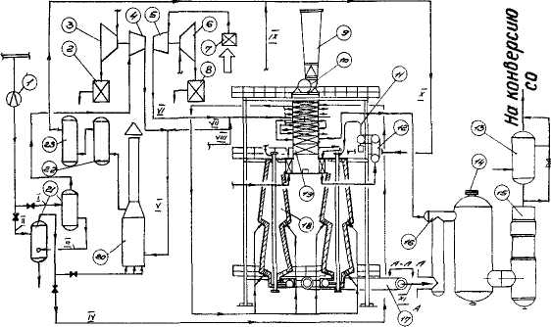

Рис.2. Принципиальная технологическая схема стадий сероочистки и паровоздушной каталитической конверсии агрегата аммиака с двухрядной ярусной печью:
I - природный газ на технологию; II - отопительный природный газ; III - жидкие углеводороды; IV - отопительный природный газ на подогрев; V - сжатый природный газ на подогрев и технологию; XI - сжатый технологический воздух; VII - азотно-водородная смесь в газ перед сероочисткой; VIII - водяной пар в технологический воздух; IX - водяной пар в природный газ на технологию; X - паровоздушная смесь на подогрев; XI - горячий конвертированный газ в шахтный реактор;
1 - расходомер природного газа; 2- холодильник конденсационный турбины; 3- конденсационная паровая турбина воздушного компрессора; 4- центробежный турбокомпрессор природного газа; 5- турбокомпрессор природного газа; 6- конденсационная паровая турбина; 7- воздушный фильтр; 8- воздушный холодильник паровой турбины газового компрессора; 9- дымовая труба; 10-дымосос; 11- газоподводящие трубки; 12- коллектор парогазовой смеси; 13- котел-утилизатор второй ступени; 14- шахтный реактор 15- котел-утилизатор первой ступени; 16- смеситель шахтного реактора; 17- горячий футерованный коллектор; 18- трубчатая печь; 19- конвективная камера; 20- огневой подогреватель природного газа; 21- сепаратор и газоотделитель природного газа; 22- реактор гидрирования сернистых соединений; 23- адсорбер сероводорода.

Газ с остаточным содержанием серы около 0,2 мг/м³ смешивают с водяным паром до соотношения пар:газ равного 4, пропускают через нагреватели, установленные в конвективной камере 19 трубчатой печи 18, и с температурой около 500°С направляют через распределительные коллекторы 12 в реакционные трубы.

Таблица 5
Основные нормы технологического режима отделения конверсии метана агрегата АМ-70
Параметры | Нормы | Контролируемые показатели
Общий расход природного газа, в том числе на технологию | не выше 38000-70000 нм³∕ч | не выше 70000 нм³∕ч
Расход пара в линию природного газа | 110-120 т∕ч | 110-120 т∕ч сигнализация по минимуму
Расход пара в линию воздуха | 4,5-7 т∕ч | 4,5-7 т∕ч, при отклонении воздуха – до 27 т∕ч
Расход природного газа на отопление | не выше 28000 нм³∕ч | не выше 28000 нм³∕ч
Топливный газ на потолочные горелки (смесь танковых и продувочных газов) | - | 26000-27000 нм³∕ч
Расход топливного газа на горелки вспомогательного котла | не выше 7000 нм³∕ч | не выше 7000 нм³∕ч, при пуске компрессора азотноводородной смеси – не выше 7500 нм³∕ч
Расход азотно-водородной смеси на дозировку в природный газ перед сероочисткой | не выше 6300 нм³∕ч | не выше 6300 нм³∕ч, Н2 в смеси до 10,7 об. %
Расход конденсата в рубашки конвертора метана второй ступени | не более 10 т∕ч | 5-10 т∕ч сигнализация по минимуму
Температура конвертированной парогазовой смеси после реакционных труб | - | 810-830˚С
Температура конвертированной парогазовой смеси на выходе из подъемных труб | не выше 860˚С | не выше 860˚С
Температура конвертированной парогазовой смеси на выходе из конвертора метана | 970-980˚С | при пуске не выше 1010˚С
Температура пара под давление 40,5 кгс∕см² | 370-380˚С | 370-380˚С
Температура пара после пароперегревателя | 480-485˚С | сигнализация по минимуму 460˚С и по максимуму 490˚С
Температура конвертированной смеси после котлов-утилизаторов первой ступени | - | 370-480˚С
Температура конвертированного газа после воздушного холодильника | - | не выше 40˚С
Температура топливного газа после блока теплоиспользующей аппаратуры трубчатой печи | - | 100-110˚С
Температура конвертированной парогазовой смеси на выходе из котла-утилизатора второй ступени | 330-380˚С | сигнализация по минимуму 325˚С и по максимуму 390˚С
Давление газовой смеси после сероочистки | 36-40 кгс∕см² | 36-40 кгс∕см²
Давление технологического воздуха перед шахтным реактором второй ступени | не выше 35 кгс∕см² | не выше 35 кгс∕см²
Давление пара в паросборнике | не выше 105,5 кгс∕см² | Сигнализация по минимуму 100 кгс∕см² и по максимуму 108 кгс∕см²
Давление топливного газа на горелки огневого подогревателя природного газа | - | 0,2-0,4 кгс∕см², блокировка при 0,1 кгс∕см²
Давление топливного газа на горелки печи риформинга | - | не выше 2,5 кгс∕см²
Давление топливного газа перед горелками вспомогательного котла | - | не выше 2,5 кгс∕см²
Разряжение в топочном пространстве трубчатой печи | минус 8-18 мм вод. ст. | сигнализация при минус 2 мм вод. ст
Разряжение в топочном пространстве вспомогательного котла | минус 10-20 мм вод. ст. | сигнализация при минус 5 мм вод. ст
Разряжение в топке огневого подогревателя | - | до 50 мм вод. ст.
Перепад давления в печи | - | не более 5 кгс∕см²
Перепад давления в шахтном реакторе | - | не более 1 кгс∕см²

В них на никелевом катализаторе протекает реакция конверсии углеводородов с водяным паром при объемной скорости около 1030 ч⁻¹. Для контроля за концентрацией остаточного метана установлен автоматический газоанализатор. Обогрев трубчатой печи осуществляется сжиганием в щелевых горелках природного газа, нагретого до температуры 130°С. В конвективной камере 19 трубчатой печи 18 установлены нагреватели технологических потоков, топливного газа, воды, парогенератор и пароперегреватели. Дымовые газы выбрасываются в атмосферу через дымовые трубы 9 с помощью дымососов 10. Разрежение, создаваемое дымососами, регулируется с помощью шиберов, установленных перед ними.
Конверсия остаточного метана осуществляется во второй ступени - шахтном реакторе каталитической паровоздушной конверсии. Воздух на вторичный риформинг через фильтр 7 поступает от турбокомпрессора 5. Перед подачей в шахтные реакторы к воздуху добавляют водяной пар. После смешения потоков воздуха и пара, подогрева их до 500°С смесь направляют в выносную камеру сжигания и далее - в свободный объем шахтного реактора 14. Здесь на никелевом катализаторе протекает реакция остаточного метана с водяным паром. Конвертированный газ выходит из шахтного реактора при температуре около 1000°С, содержание остаточного метана не превышает 0,5%.
На рисунке 3 показана принципиальная схема подогрева сырьевых потоков в конвективной камере печи риформинга, получения энергетического и технологического пара и подготовки питательно! воды агрегата аммиака.
Система парообразования агрегата состоит из контура пара высокого давления и контура пара среднего давления. Пар с избыточным давлением 105,5 кгс/см², находящийся в паросборнике 55, получают: в прямоточном парогенераторе 2 с принудительной циркуляцией, установленном в конвективной камере одноярусной печи риформинга; в котле-утилизаторе первой ступени 51 после вторичного
риформинга природного газа и в трех вспомогательных котлах, условно обозначенных на схеме одной позицией 49. Пар с давлением в паросборнике 16, равным 42,2 кгс/см², получают в котлах-утилизаторах 14 и 15 ( котел второй ступени после вторичного риформинга и котел среднетемпературного конвертора окиси углерода соответственно ). Оба котла работают с естественной циркуляцией.
Питательную воду готовят в отделениях деминерализованной воды 24 и 25 и в отделении глубокого обессоливания 27. Насосами 29 воду подают в подогреватели 32 и 33 и далее, нагретую до 102°С, в деаэратор 34. Сюда не подают конденсат, подогретый в отпарной колонне до 148°С и пар из коллектора III с избыточным давлением 3,5 кгс/см² и температурой 218°С. Для лучшего удаления растворенного кислорода в деаэратор добавляют раствор гидразин-гидрата. Из деаэратора питательная вода при температуре 121°С с содержанием кислорода не более 30 мкг/кг поступает во всасывающий
трубопровод насосов питательной воды 35 системы 100 ат пара. Далее с избыточным давлением 130 кгс/см двумя параллельными потоками она подается на подогрев до 290-310°С теплом газа после
метанатора в подогревателе 54; теплом дымовых газов - в камеры конвекции в экономайзере 10 до температуры 140-145°С и теплом газов синтеза в подогревателе 56 до температуры 290-310°С. Подогретая вода из паросборника 55 циркуляционными насосами 52 поступает в парогенератор 2 прямоточного типа и котел-утилизатор 51. Третий поток питательной воды направляют во вспомогательные котлы 49. После сепарирования насыщенный пар с избыточным давлением 105,5 кгс/см и температурой 314°С поступает аз паросборника 55 в пароперегреватель 6, расположенный в конвективной камере 1. Из пароперегревателя пар с давлением 100,2 кгс/см и температурой 440°С поступает в коллектор 100 ат пара I.. Оттуда
его направляют на рабочие колеса паровом турбины компрессора азотно-водородной смеси. Турбина имеет конденсационную часть 46 и часть, работающую с противодавлением 47, после которой
пар направляет в коллектор среднего давления II. Пар из коллектора среднего давления при температуре 330-335°С и избыточном давлении 38,7 кгс/см поступает в конденсационные паровые турбины 36,37,38,40 и 42, оборудованные системой конденсации, и турбину с противодавлением 41, которые служат приводами насосов питательной воды высокого давления, аммиачного и воздушного компрессоров, насоса для раствора системы очистки газа от CО2, газового компрессора и дымососов. Конденсатные насосы турбин 36,37,38,40 и 42 подают конденсат в коллектор IV. Пар низкого давления из турбины 41 поступает в коллектор пара низкого давления III.

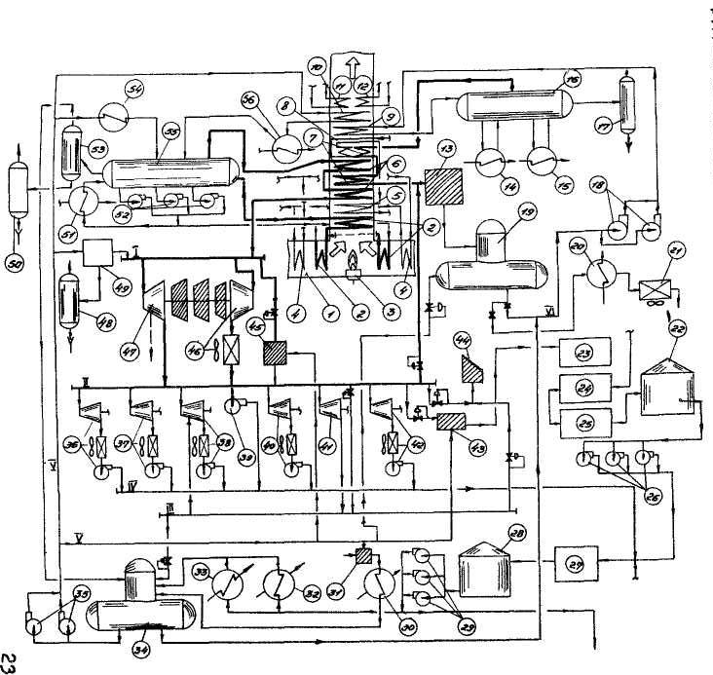
Рис. 3

Рис.3. Принципиальная схема водоподготовки, подогрева технологических потоков, получения 40 ат и 100 ат пара в схеме с ярусными печами:

I-коллектор 100 ат пара; II-коллектор 40 ат пара; III-коллектор пара низкого давления; IV-коллектор парового конденсата; V-питательная вода под давлением 130 ат; VI-питательная вода низкого давления;

1-конвективная часть печи риформинга; 2-пучки прямоточного парогенератора 100 ат пара в контуре с принудительной циркуляцией; 3-дополнительные горелки конвективной каеры; 4-подогреватель газовой смеси; 5-вторая ступень подогрева паровоздушной смеси; 6-первая и вторая ступени пароперегревателя 100 ат пара; 7- первая и вторая ступени пароперегревателя 40 ат пара; 8- первая ступень подогрева паровоздушной смеси; 9-экономайзер контура 40 ат пара; 10- экономайзер контура 100 ат пара; 11-подогреватель отопительного приводного газа; 12-подогреватель продувочных и танковых газов на отопление; 13-блок риформинга и конверсии СО; 14-40 ат котел-утилизатор вторичного риформинга; 15-40ат котел-утилизатор конвертора СО; 16-паросборник контура 40 ат пара; 17-продувочный бак в системе 40 ат пара; 18-насосы питательной воды контура 40 ат пара;19-деаэратор контура получения 40 ат пара; 20-теплообменник; 21-воздушный холодильник; 22-емкость для деминерализованной воды; 23-пар на хозяйственные нужды; 24-отделение предварительной обработки воды; 25-установка обессоливания воды; 26-насосы деминерализованной воды; 27-установка глубокого обессоливания конденсата и деминерализованной воды; 28-екостьс глубоко обессоленной водой; 29-насосы глубоко обессоленной воды; 30-подогреватель питательной воды; 31-охлаждающий узел для увлажнения пара; 32 и 33-подогреватели питательной воды; 34-деаэратор контура 100 ат пара; 35- насосы питательной воды контура 100 ат пара; 36-паровая конденсационная турбина насоса питательной воды высокого давления, воздушный холодильник и насос конденсата; 37-конденсационная паровая турбина аммиачного компрессора, воздушный холодильник и насос конденсата; 38- конденсационная паровая турбина воздушного компрессора, воздушный холодильник и насос конденсата; 39-насос конденсата турбины компрессора азотно-водородной смеси; 40- конденсационная паровая турбина насоса подачи раствора в адсорбер, воздушный холодильник и насос конденсата; 41-паровая турбина дымососа с противодавлением; 42- конденсационная паровая турбина газового компрессора, конденсатор и насос конденсата; 43-охлаждающий узел для увлажнения пара; 44-глушитель пара; 45-редукционная охлаждающая установка (РОУ) между коллекторами 100 и 40 ат пара; 46-конденсационная часть паровой турбины компрессора азотно-водородной смеси; 47-часть паровой турбины компрессора азотно-водородной смеси, работающая с противодавлением; 48-продувочный бак вспомогательных котлов; 49-вспомагательные котлы; 50- продувочный бак второй ступени системы 100 ат пара; 51-котел-утилизатор вторичного риформинга; 52-насосы принудительной циркуляции питательной воды в контуре 100 ат пара; 53-продувочный бак первой ступени системы 100 ат пара; 54-подогреватель питательной воды контура 100 ат пара газом после метанирования; 55-паросборник контура 100 ат пара; 56-подогреватель питательной воды.

Основное количество питательной воды для контура 40 ат пара получают при повторном использовании конденсата технологического пара, направляемого в блок риформинга и конвертеры СО, которые условно показаны на схеме заштрихованным прямоугольником 13. Конденсат после сепараторов и фильтров (на схеме не показаны) поступает в деаэратор 19. Для покрытия дефицита в балансе питательной воды предусмотрена подача деаэрированной воды непосредственно из деаэратора 34 в линию перед насосами питательной воды 18 контура 40 ат пара или из линии нагнетания насосов питательной воды 35 через регулятор давления в деаэратор 19. В пусковой период до получения конденсата технологического пара необходимого качества контур 40 ат пара полностью работает на питательной воде, поступающей из деаэроатора 34. Воду полностью (в пусковой период) или частично из деаэратора 19 направляют в теплообменник 20, далее - в воздушный холодильник 21 и затем сбрасывает в канализацию.
Постоянный сброс из деаэратора 19 во время нормальной эксплуатации агрегата позволяет поддерживать постоянный водный режим деаэратора, не превышая допустимых концентраций ионов хлора, фосфора, серы, кремния, меди и других, поступающих с конденсатом технологического пара. Насосами 18 питательную воду подают в экономайзер 9, в котором ее нагревают до 230°С. Далее вода поступает в паросборник 16 и из него по опускным трубам - в котлы-утилизаторы 14 и 15. Пароводяная эмульсия из котлов за счет естественной циркуляции поднимается по подъемным трубам в паросборник. Насыщенный пар с температурой 232°С и давлением 42,2 кгс/см² поступает в пароперегреватель 7 конвективной камеры I и при температуре 329°С и давлении 38,7 кгс/см² поступает на технологию (конверсия природного газа и СО - 13). Недостающее количество пара среднего давления поступает на технологию из коллектора II. Постоянную продувку паросборников 16 и 55, а также вспомогательных котлов 49 осуществляют через баки постоянных продувок 17,53, 50 и 48 соответственно. Вторичный пар из бака постоянной продувки первой ступени 53 используют для обогрева деаэратора 34.

Контрольные вопросы
- В чем заключается принцип построения энерготехнологической схемы современного крупнотоннажного агрегата аммиака?
- Какие технологические параметры обеспечивают протекание процессов конверсии в трубчатых печах без отравления и зауглероживания катализатора?
- Каковы технологические параметры пара высокого и среднего давления?
4. В чем отличие процесса конверсии, протекающего в трубчатой печи и шахтном реакторе, как это сказывается на их конструкции и применяемых материалах?

ГЛАВА 3. АППАРАТУРНОЕ ОФОРМЛЕНИЕ ПРОИЗВОДСТВА ТЕХНОЛОГИЧЕСКИХ ГАЗОВ
ОСНОВНЫЕ ЭЛЕМЕНТЫ ТРУБЧАТЫХ ПЕЧЕЙ

Конструктивной особенностью трубчатых печей является большое число (от нескольких десятков до нескольких сотен) одинаковых трубчатых реакторов - реакционных труб, образующих трубные экраны. Трубы заполнены катализатором и объединены коллектором парогазовой смеси на входе и конвертированного газа на выходе. Конструкция трубчатых печей требует сложной системы коллекторов, равномерного обогрева труб и распределения по ним исходной парогазовой смеси.
Трубчатые печи различаются по рабочему давлению, типу трубных экранов, форме топочных камер, способу обогрева, конструкции газоотводящих труб, способу компенсации термического удлинения реакционных труб, форме газоходов, расположению камер конвективного подогрева исходных потоков (газа, пара, воздуха, питательной воды и др.).
Основное количество тепла в реакционной (топочной) камере трубчатой печи передается излучением от факелов горелок и раскаленных стен камеры. В конвективных камерах тепло нагреваемым потоком передается за счет теплообмена с дымовыми газами. Конвективная камера нмеет прямоугольное сечение. Монтируют ее на общем каркасе трубчатой печи рядом с топочной камерой. Пучки трубных подогревателей конвективной камеры монтируют горизонтально на металлических опорных решетках.
Топочное пространство печи и газоходы футеруют несколькими слоями огнеупорных и теплоизоляционных материалов. Большинство печей закрывают снаружи металлической обшивкой, температура которая во время работы не должна превышать 60°С.
Трубчатые печи оборудованы смотровыми окнами, люками-лазами, взрывными панелями, запальными отверстиями, площадками для обслуживания. Монтаж, ремонт и обслуживание трубчатых печей осуществляют с помощью подвижных или стационарных подъемных кранов.

1. Топочная (радиационная) камера

Теплообмен в трубчатых реакторах включает три стадии: подвод тепла к наружной поверхности труб, передачу тепла через стенку труб и отвод его от внутренней поверхности труб к потоку р_{е}агентов и продуктов реакции. Количество тепла Q, которое необходимо подвести к поверхности труб, определяется из условий материального и теплового балансов конверсии. Его можно выразить уравнением:

Q = $FΔ\text{tK}$

где F - суммарная поверхность реакционных труб, установленных в топочной камере, м ;
$Δ$t - средняя разность температур между греющим потоком и потоком, потребляющим тепло;
К - общий коэффициент теплопередачи, ккал/(м »ч

F = Ddln,
где d и l - диаметр и длина трубы, м;
n - число труб в топочной камере.

В общем виде: n = $\frac{Q}{F_{1}⋅Δt⋅K}$

где $F_{1}$- поверхность одной трубы, м².

Зная число реакционных труб и шаг между ними (определяется из условий принятой системы обогрева трубчатой печи и условий монтажа), рассчитывают габариты радиационной камеры.
Общий коэффициент теплопередачи и температурный перепад являются сложными функциями многих теплофизических величин. При их определении учитывают коэффициенты теплоотдачи в реакционных бах, заполненных катализатором. Расчеты проводят при заданных условиях, к которым относятся, в первую очередь, температура стенки реакционной трубы и скорость потоков реакционной смеси. Максимально допустимую рабочую температуру стенки реакционной трубы принимают, исходя из поведения материала в данных конкретных условиях эксплуатации.
Длина реакционных труб и максимальные скорости потока в них определяются допустимым гидравлическим сопротивлением слоя катализатора и температурным перепадом между реакционной смесью греющими газами. На протяжении первых трех метров обогреваемой части трубы в слое катализатора осуществляется быстрый подогрев смеси и конверсия части исходных углеводородов. Равномерность обогрева реакционных труб по высоте характеризуется коэффициентом равномерности ($ϕ_{1}$), который для печей с верхним нагревом на практике не превышает 0,84. Равномерность обогрева труб по окружности характеризуется коэффициентом равномерности ($ϕ_{2}$) который определяется способом обогрева и типом трубного экрана. Для двухрядного экрана 0,56, однорядного 0,84. С учетом коэффициентов равномерности обогрева количество тепла, передаваемое через стенку реакционных труб, определяется уравнением:

Q = $F⋅Δt⋅K⋅ϕ_{1}⋅ϕ_{2}$

2. Реакционные трубы

Каждая труба представляет собой самостоятельный реактор, в котором в присутствии катализатора происходит взаимодействие углеводородов с водяным паром за счет тепла, подводимого через стенку трубы. Применяют реакционные трубы различных конструкций.
Реакционные трубы для конверсии под давлением 25-40 ат изготавливаются из материала, к которому предъявляются следующие требования: хорошая свариваемость, длительная прочность и высокое сопротивление ползучести при рабочей температуре.
Высокой длительной прочностью обладают реакционные трубы из стали 45х25Н20С. Из-за низкой пластичности этой стали трубы из нее могут быть изготовлены только центробежным литьем с последующей сваркой заготовок. Недостаток этого материала - хрупкость в процессе эксплуатации, поэтому при монтажных работах и загрузке катализатора недопустимы сильные механические удары. Для труб диаметром 130x16 мм, работающих при температуре 900°С и давления 30-32 ат срок службы должен составлять от 7 до 10 лет. Центробежным литьем изготовляют отрезки труб длиной 1,7- 4 м; для получения трубчатого реактора длиной 10-14 м их сваривают электродуговым методом.
При аварии в реакционных трубах появляются продольные трещины которые постепенно соединяются в большую щель. Выходящий из нее газ воспламеняется. Образуется факел, который при достаточно ширине щели начинает перегревать соседние трубы и разрушать футеровку топочной камеры.

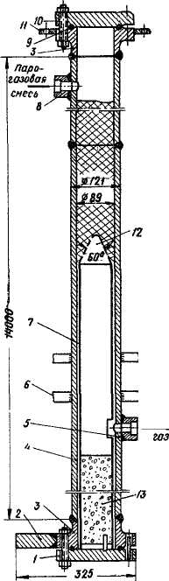
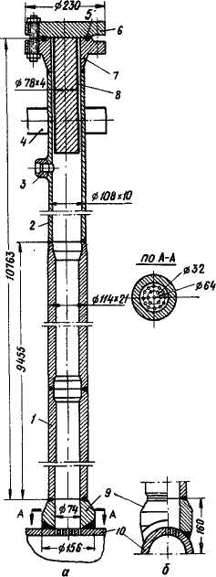
Рис. 4 Рис. 5

Рис. 4. Реакционная прямоточная труба, работающая под давлением до 32 ат:

1- нижняя крышка; 2- опорный стержень; 3- фланец; 4- корпус трубы; 5- бобышка к газоотводящей трубке; 6- планки для распределителей (сепараторов) трубного экрана; 7- опорный стакан катализаторной решетки; 8- бобышка к газоподводящей трубке; 9- уплотняющие кольца; 10- верхняя крышка; 11- серьги для подвески реакционной трубы; 12-коническая катализаторная решетка; 13- теплоизоляционный блок из бетона.

Рис. 5 Реакционная прямоточная труба, работающая под давлением до 37 ат:

а- разрез вдоль оси коллектора; б- поперечный разрез;

1,2- нижняя и верхняя части реакционной трубы; 3- бобышка к газоподводящей трубке; 4- опора для пружинной подвески; 5-уплотняющие кольца; 6- верхняя крышка; 7- верхний фланец с буртом; 8- теплоизоляционный блок; 9-бобышка для приварки трубы к коллектору; 10- секционным коллектор.

Прямоточная реакционная труба, работающая под давлением до (рис.4) имеет верхний и нижний приварные фланцы с крышками. Фланцы уплотнены металлическими кольцами или специальными плоскими асбометаллическими прокладками. Верхняя и нижняя бобышки 8 л 5 соединены с газоподводящей и газоотводящей трубками сваркой. Установленный на нижнюю крышку трубы опорный стакан 7 и приваренная к нему опорная коническая катализаторная решетка из жаропрочной стали 12 предназначены для отвода конвертированного газа. Для этой же цели служит боковое окно над слоем бетона в стенке стакана. Нижняя часть опорного стакана заполнена теплоизоляционным бетоном для защиты нижней крышки трубы от воздействия высокой температуры.
Выше газоотводящего штуцера в наружной стенке реакционной трубы приварены четыре планки 6 для крепления деталей (сепараторов), фиксирующих интервалы между реакционными трубами. К нижнему фланцу приварен стержень (палец) 2, которым реакционная труба свободно опирается на несущую балку. К верхнему фланцу приварены две серьги 11 для подвески трубы с противовесом, к траверсе воспринимающей около 95% веса четырех труб, загруженных катализатором.
Реакционная труба, работающая под давлением до 37 ат, ( рис. 5 ) иимеет верхнюю тонкостенную часть (над сводом отопительной камеры) длиной 1250 мм, изготовленную из стали I5XM. Верхняя крышка трубы защищена от воздействия высоких температур теплоизоляционным стаканом. Фланцы уплотнены металлическими кольцами или специальными асбометаллическими прокладками. Верхний боковой штуцер приваривают к газоподводящей трубке. Нижняя часть реакционной трубы приварена к секционному коллектору; опорой для слоя катализатора служит стенка коллектора с просверленными отверстиями.
Удлинение реакционных труб при нагреве их до рабочей температуры составляет 100-240 мм (в зависимости от длины трубы и температуры стенки). Тепловое расширение труб происходит свободно вниз. Подвод газа к прямоточным трубам, удлиняющимся вниз, показан на рисунке 6. Применяются различные варианты узлов компенсации.
При нижней опоре термическое удлинение реакционных труб воспринимается системой, показанной на рисунке 7.

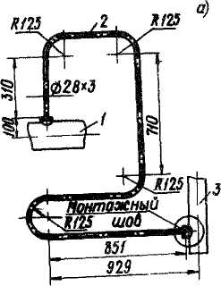
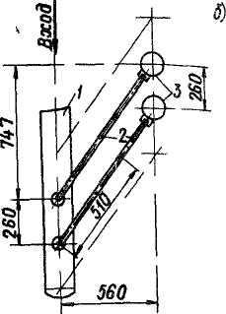

Рис. 6.

Рис.6. Узел подвода парогазовой смеси:
а- вид сбоку; б- вид сверху;
1- коллектор; 2-газоподводящие трубки; 3- реакционная труба.

Подвеску реакционных труб, приваренных к нижнему секционному коллектору, свободно висящему в радиационной камере, осуществляют на пружинных траверсах, как это показано на рисунке 8.
В трубчатых печах с нижней опорой реакционных труб коллекторы исходной парогазовой смеси устанавливают как на жестких, так и на пружинных опорах (до пяти опор по длине коллектора).
До разогрева печи коллектор парогазовой смеси испытав со стороны пружинных опор усилие, направленное вверх, а со стороны газоподводящих трубок - направленное вниз.
При удлинении труб в период разогрева коллектор, связанный с ними газоподводящими трубками, поднимается на пружинных опорах на ту же высоту. Термическое удлинение коллектора конвертированного газа в таких печах воспринимается пружинными опорами на шарнирах.
В печах с верхней пружинной подвеской реакционных труб коллектор парогазовой смеси также устанавливается на неподвижных опорах, а свободно висящие коллекторы конвертированного газа приварены к трубам, висящим на пружинных подвесках.

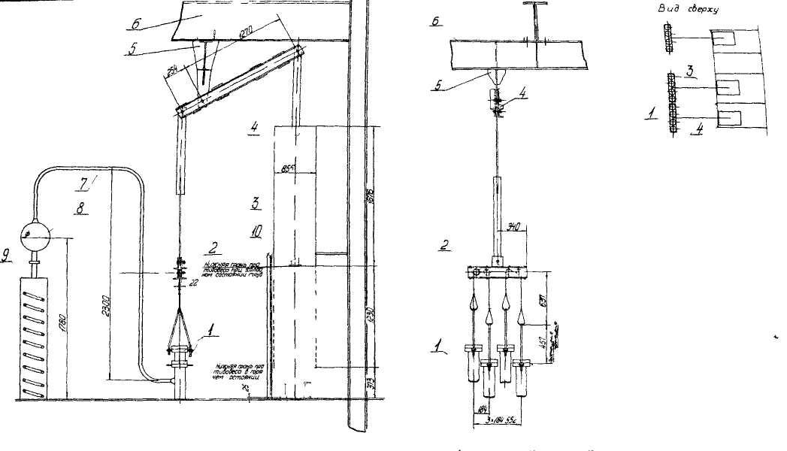

Рис.7.

Рис.7. Система компенсации термического удлинения труб с нижней опорой:
а-общий вид; б-вид одной секции подвески;
1-реакционные трубы; 2-траверса; 3-противовес; 4-коромысло; 5-кронштейн; 6-каркас печи; 7-газоподводящая трубка; 8-коллектор парагазовой смеси; 9-опорная пружина;

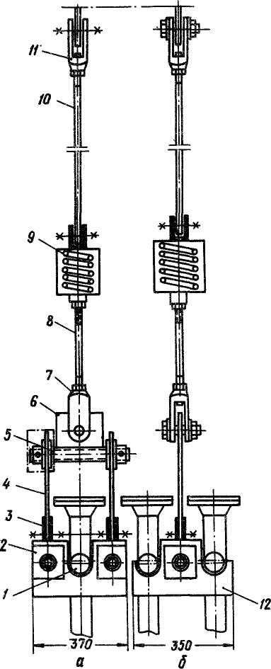
Рис.8.
Рис.8. Система пружинной подвески реакционных труб, удлиняющихся вниз:
а-для одной трубы; б- для двух труб;
1-опора трубы; 2,3,6- накладки; 4-планка; 5- ось подвески; 7,11 - серьги; 8,10-стержни, 9- пружина; 12- опорная плита.

3. Конвективная камера трубчатой печи

Температура дымовых газов, выходящих из топочного пространства, на 80-200°С выше, чем поверхность реакционных труб, то есть колеблется в пределах 900-1100⁰C. За радиационной топочной камерой размещают конвективную камеру, в которой располагают теплоиспользующую аппаратуру. Конвективная камера футерована огнеупорными и теплоизоляционными материалами. Регулирование температуры осуществляется с помощью основных и дополнительных горелок. Камера находится под разрежением, создаваемым дыососами. Трубы для нагрева технологических потоков изготовляют из хромо-молибденовых или хромистых сталей. Для интенсификации теплообмена применяют оребренные трубы. Защита теплообменных поверхностей труб при аварийном отключении технологических потоков осуществляется автоматической подачей в них водяного пара. В некоторых случаях водяной пар (или азот) подается непосредственно в топочную камеру.

4. Котлы-утилизаторы.

В зависимости от выбранной схемы утилизации тепла котлы-утилизаторы располагают как на линии горячего конвертированного газа, так и на линии дымовых газов. В обоих случаях экономайзеры для подогрева питательной деаэрированной воды, пароперегреватели и дополнительные прямоточные парогенератора устанавливают в конвективных камерах трубчатых печей.
На агрегате АМ-70 генерируется около 360 т/ч пара высоких параметров, что эквивалентно установке энергетического блока мощностью 80-100 мгВт. Котел-утилизатор первой ступени (рис.9) установлен на линии конвертированного газа после шахтного реактора. Первая ступень состоит из двух параллельно работающих вертикальных водотрубных котлов. Трубный пучок (толщина трубной решетки 270 мм) выполнен из трубок Фильда. Трубка Фильда представляет собой двойную трубку, причем нижний конец наружной трубки глухой. Вода поступает сверху по внутренней трубке, пароводяная эмульсия поднимается снизу по кольцевому зазору между внутренней и наружной трубками. Диаметр наружных трубок 50x3,5 мм, внутренних – 25х2 мм. Длина наружной трубки в пучке из 107 штук равна 6750 мм, в пучке из 148штук - 6140 мм. Длина внутренней трубки соответственно 7950 а 7340мм.

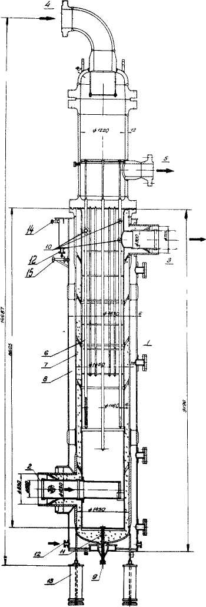
Рис.9. Вертикальный водотрубный котел-утилизатор первой ступени в агрегате: 1 - штуцер входа воды; 2-штуцер выхода пароводяной эмульсии; 3- штуцер выхода газа; 4- корпус котла; 5- дренажный штуцер; 6- пружинные опоры; 7- штуцер-воздушник к паросборнику; 8- штуцер входа воды в водяную рубашку и выхода из нее; 9- штуцер входа газа; 10- водяная рубашка; 11- бетонная футеровка; 12- трубки Фильда; 13- штуцер сигнализации низкого уровня в рубашке; 14- штуцер указателя уровня в рубашке; 15- штуцеры контроля уровня в котле; 16-крепежные детали.

Общая поверхность обоих котлов-утилизаторов первой ступени составляет 500 м. На входе в первую ступень температура конвертированного газа - около 1000°С, давление - около 30 ат.
Оба потока конвертированного газа из котлов-утилизаторов первой ступени при температуре 550°С соединяется вместе и поступают в вертикальный газотрубный котел-утилизатор второй ступени (рис.10). На нижней толстостенной (240 мм) трубной решетке конвертированный газ| равномерно распределяется между жаровыми трубами длиной 3650 мм, диаметром 25x5 м. Толщина верхней (холодной) решетки 145 мм. Общая поверхность нагрева котла-утилизатора второй ступени 280 м . Конвертированный газ выходит из котла при температуре 380°С.
Трубное пространство котлов первой ступени и межтрубное котла второй ступени соединены с паросборником. Между котлами первой и второй ступени и паросборником осуществляется естественная циркуляция пароводяной эмульсии под давлением 106 ат и при температуре 314°С.
Материал для труб котлов-утилизаторов выбирают в зависимости от давления генерируемого пара. Котлы, производящие пар под давлением около 100 ат. и пароперегреватели этих котлов изготавливают из легированных сталей, экономайзеры – из углеродистой стали.
Для начального пуска агрегатов производства аммиака, необходимо определенное количество технологического и энергетического пара. Его получают от заводской ТЭЦ, либо генерируют в специальном пусковом котле. При нормальной работе агрегата пусковые котлы обычно включаются в его паровую сеть и работают как вспомогательные. Топочная камера котла через газоход соединена с конвективной камерой трубчатой печи.

5. Горелочные устройства

Эффективность и надежность работа трубчатых печей крупны, агрегатов во многом зависит от выбора типа горелочных устройств. По способу подачи воздуха на сжигание они делятся на инжекционные и с принудительной подачей; по способу обогрева труб – на факельные и настильного пламени.
Горелки работают как на природном газе, так и на его смеси с танковыми и продувочными газами. Одно из основных требований к факельным горелкам заключается в том, чтобы пламя не касалось стенок реакционных труб.
На рисунке 11 показана инжекционная горелка факельного типа. При нормальной работе горелки диаметр образующегося конусообразного факела составляет не более 1 м, длина - 1,2 м. Средняя температура факела 1250-1300°С.Производительность горелки 150 м³/ч по природному газу. Коэффициент избытка воздуха при подогреве газа до 150°С равен 1,15.

Рис.11. Горелка инжекционная сводовая многорядной печи: 1- заслонка; 2- газовое сопло; 3- смеситель; 4-штуцер запальника с крышкой; 5-головка горелки; 5-корпус с крышкой; 7-регулятор подсоса дополнительного воздуха; 8- керамическое сопло факела; 9-изоляция свода.
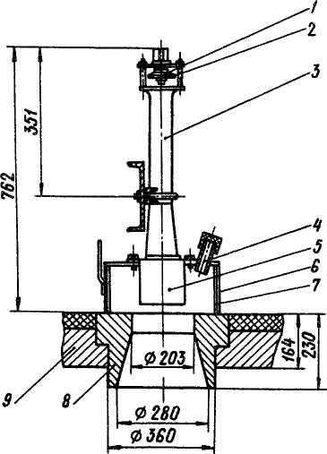

Факел диффузионной горелки с принудительной подачей воздуха, (рис.12) устанавливаемой на террасах топочных камер, нанравлен под углом к наклонной огнеупорной стенке. В печах такого типа значительная часть тепла передается реакционным трубам радиацией от раскаленных до 1000-1200°С наклонных стен. Топливный газ входит в горизонтальную трубку диаметром 25 мм и выходит через отверстия диаметром 3 мм. Поступление воздуха регулируют шиберами, выполненными в форме двух прямоугольных желобов с отверстиями, которые перекрываются при перемещении подвижного желоба.
Теплопроизводительность горелки 62,5 тыс. ккал/ч, расход газа на сжигание 73,5 м³/ч, коэффициент избытка воздуха равен 1,06-1,1.

Рис.11.
Высокопроизводительная инжекционная горелка факельного типа (рис. 13) имеет подвижный ротор, который вращаясь увеличивает турбулентность факела и уменьшает его длину. Горелки подобного типа устанавливают в топках вспомогательных котлов и конвективных камерах трубчатых печей. Теплопроизводительность горелки 15 млн. ккал/ч, расход газа 1760 м³/ч, коэффициент избытка воздуха равен 1,0-1,15.

Рис.12.
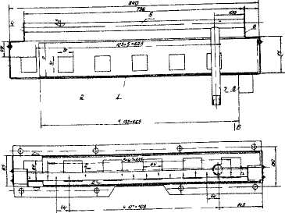
Рис. 12. Диффузионная горелка с принудительной подачей воздуха:
1-наружный желоб; 2- внутренний подвижный желоб; 3- стенка; 4,6-левый и правый упоры; 5- газораспределительная трубка с соплами; 7- газоподводящая трубка; 8- рукоятка внутреннего желоба.

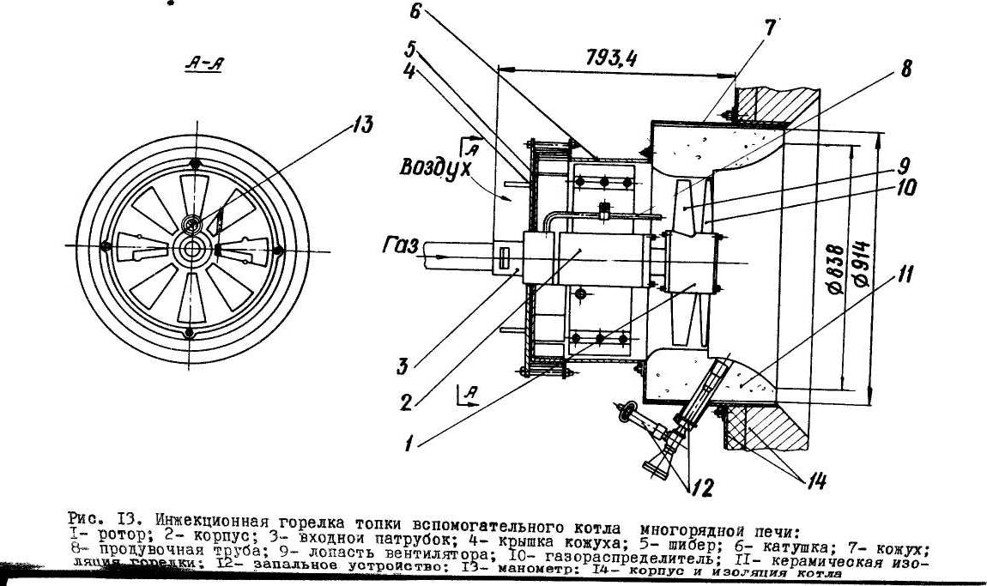

Рис.13.
Рис.13. Инжекционная горелка топки вспомагательного котла многорядной печи:
1-ротор; 2-корпус; 3-входной патрубок; 4-крышка кожуха; 5-шибер; 6-катушка; 7-кожух; 8-продувочная труба; 9-лопость вентилятора; 10-газораспределитель; 11-керамическая изоляция горелки; 12-запальное устройство; 13-манометр; 14-корпус и изоляция котла.

ТИПЫ ТРУБЧАТЫХ ПЕЧЕЙ
1. Многорядная трубчатая печь
В современных производствах аммиака, метанола и водорода большой мощности наибольшее распространение получили прямоточные многорядные трубчатые печи с верхним пламенным обогревом. Печь устоит из двух блоков, топочной (радиационной) камеры и блока использования тепла дымовых газов (камеры конвекции) со встроенным вспомогательным котлом.
Основными преимуществами таких печей является их компактность и относительно небольшие тепловые потери.
На рис. 14 показан общий вид топочной камеры трубчатой печи такого типа. В топочной камере установлены 12 параллельных секций, каждая из которых имеет 42 реакционных трубы диаметром 114x21 и высотой 2 метров. Трубы каждой секции вварены в нижний секционный коллектор с шагом 230 мм. Коллектор, диаметр которого 142x19 мм, футерован блоками из огнеупорного бетона, облицованными листовым инколоем.
Трубы подвешены на пружинах (см. рис.8). Секции труб свободно висят в топочном пространстве камеры. Кольцевые зазоры между реакционными трубами и сводом топочной камеры уплотняют огнеупорными сальниковыми устройствами.
Парогазовая смесь из коллекторов равномерно распределяется по газоподводящим трубам между реакционными трубами, в которых на никелевом катализаторе протекает паровая конверсия углеводородов. Конвертированный газ собирается в секционные коллекторы и поднимается по газоотводящим трубам в общий газосборный коллектор, футерованный теплоизоляционным бетоном и помещенный в водяную рубашку (рис.15). Далее конвертированный газ по газосборному коллектору направляют в шахтный реактор.
Топочная камера футерована двумя слоями высококачественного легковесного шамота общей толщиной 150 мм; температура наружной металлической стенки печи не должна превышать б0°С. Огнеупорные блоки свода топочной камеры подвешены на металлических шарнирных крюках. Камера снабжена смотровыми окнами, люками-лазами и облицована сварным кожухом из стали толщиной 5 мм.

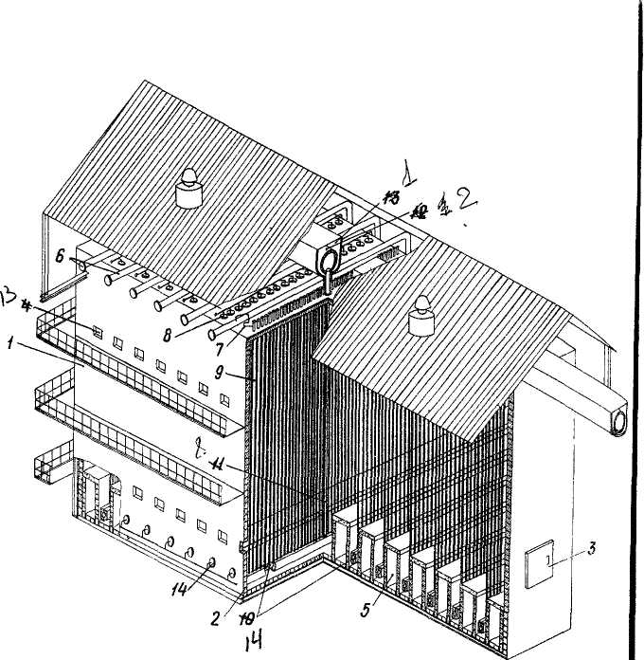
Рис.14.
Рис.14. Общий вид топочной (радиационной камеры) многорядной трубчатой печи:
1- водяная рубашка; 2-общий футерованный коллектор конвертированного газа; 3- люк-лаз; 4- сборные газоходы; 5- нижние секционные коллекторы; 6- футеровка; 7- дополнительные горелки; 8-газоотводящая секционная труба; 9- реакционные трубы; 10- газоподводящие трубы; 11- основные горелки камеры; 12- корпус камеры; 13- смотровое окно; 14-коллекторы парогазовой смеси.

Обогрев реакционных труб осуществляется факельными инжекционными горелками. Они расположены в своде топочной камеры между секциями реакционных труб. В каждом ряду устанавливают 20 горелок. Дымовые газы собираются в газоходы, горизонтально расположенные между секциями реакционных труб в нижней части печи, и с температурой 900-1100°С направляются в конвективную камеру торцевой стене каждого газохода имеются туннельные горелки.

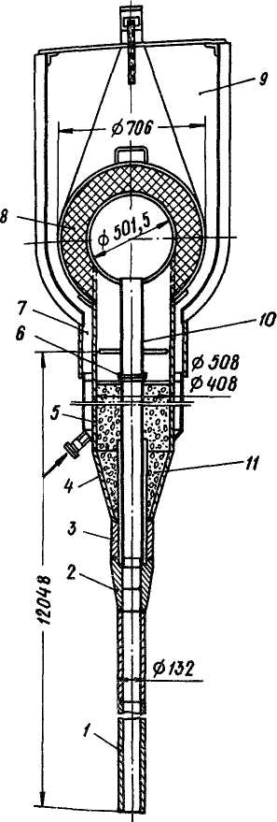
Рис.15.

Рис.15. Секционная газоотводящая труба и общий коллектор конвертированного газа:
1- газоотводящая труба; 2-конический переходник; 3- катушка; 4- конус; 5- обечайка; 6-стакан; 7- водяная рубашка газоотводящей трубы; 8- футерованный коллектор; 9- водяная рубашка коллектора; 10-патрубок; 11- теплоизоляционный бетон.

Пройдя теплообменники конвективной камеры (рис.16), дымовые газы попадают в дымосос, откуда при температуре не более 200°С выбрасываются в атмосферу. Для обеспечения большей надежности работы тягу в печи создают двумя дымососами, причем оба дымососа имеют паровой привод. Замер температуры конвертированного газа в секционных коллекторах осуществляют термопарами. Производительность печи по природному газу 36000-38000 м³∕ч.
Основной недостаток печи данной конструкции - невозможность отключения одной или нескольких реакционных труб при аварийном их состоянии без остановки всего агрегата.

Таблица 6.
Основные характеристики теплообменной аппаратуры конвективной камеры многорядной трубчатой печи агрегата АМ-70

Вид теплообмен- ника | Число труб  в печке,  шт | Длинна пучка, мм | Наружный диаметр трубы, мм | Марка стали | Рабочее давление на  входе, ат | Температура на входе и выходе, ˚С |  | Поверхность  теплообмена  м²
 |  |  |  |  |  | нагреваемого потока | дымовых газов | Поверхность  теплообмена  м²
Подогреватель  парогазовой  смеси | 40 | 15290 | 139,7 | 15ХМ | 39 | 250-510 | 1070-960 | 267,6
Подогреватель паровоздушной смеси | 24 | 15342 | 139,7 | 15ХМ | 35 | 220-482 | 960-896 | 163,5
Пароперегреватель  первая ступень  вторая ступень | 264  276 | 15190  15190 | 73  76(102) | 15ХМ | 105  - | 314-480  - | 896-420  - | 938,3  4561,5
Экономайзер (подогрев котловой воды) | 200 | 15200 | 102(140) | Сталь 20 | 112 | 102-297 | 420-208 | 11123
Подогреватель отопительного газа | 12 | 15200 | 140(164) | Сталь 20 | 6,6 | 20-150 | 208-196 | 361,4

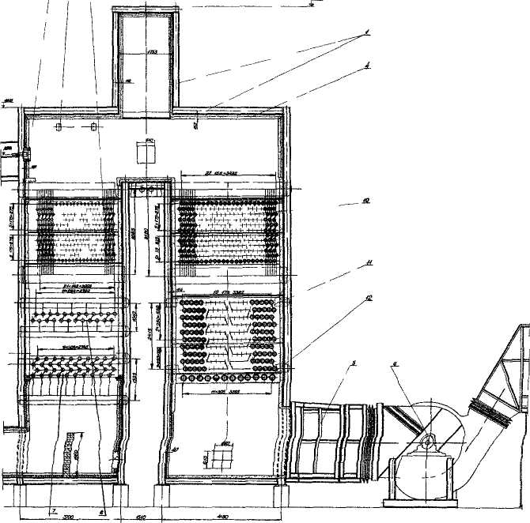

Рис.16.
Рис. 16. Конвективная камера многорядной трубчатой печи:
1 - дополнительная горелка; 2- смотровое окно; 3- первая ступень пароперегревателя; 4- каркас; 5- бетонная футеровка; б- вторая ступень пароперегревателя; 7- экономайзер; 8-подогреватель отопительного газа; 9- подогреватель парогазовой смеси; 10- подогреватель паровоздушной смеси.

2. Двухрядная ярусная печь
Двухрядная ярусная трубчатая печь противоточного типа (рис. 17) имеет две параллельно работающие двухъярусные топочные камеры и блок, общий для обеих топочных камер, предназначенный для использования тепла дымовых газов и расположенный над камерами.
В каждой топочной (радиационной) камере установлено по 213 реакционных труб диаметром 121x16 мм и длиной около 14 м. Трубы установлены в два ряда. Они имеют нижнюю жесткую опору, однако большая часть их веса (95%) снимается противовесами через траверсы (см.рис.7).
Кольцевые зазоры между реакционными трубами, сводом и подом топочной камеры уплотняют огнеупорными сальниковыми устройствами. Парогазовая смесь из коллектора 4 (рис.17), установленного на пружинных опорах 24, равномерно распределяется между реакционными трубами 8. Газоподводящие трубки 26 служат одновременно и для компенсации неравномерности линейных удлинений реакционных труб.
В реакционных трубах на никелевом катализаторе протекает паровая конверсия углеводородов. Конвертированный газ по газоотводящим трубкам 13 собирается в секционные коллекторы 10, установленные на пружинных опорах 12, из которых поступает в футерованный коллектор (газоход) 14 и далее - в шахтный реактор.
Топочная камера футерована двумя слоями высококачественного легковесного огнеупорного материала. Общая толщина футеровки - 250 мм. Все блоки печи имеют сварной кожух толщиной 5 мм.

Таблица 7.
Основные характеристики теплообменной аппаратуры конвективной камеры двухрядной ярусной печи.

Теплообменники | Число труб в пучке,  шт | Наружный диаметр трубы,  мм | Марка стали  $$\left[\frac{\text{трубы}}{\text{оребрения}}\right]$$ | Рабочее давление на входе,  ат | Температура на входе и на выходе, ˚С |  | Поверхность теплообмена,  м²
 |  |  |  |  | Нагреваемого потока | Дымовых газов | Поверхность теплообмена,  м²
Подогреватель парогазовой смеси | 16х2 | 114х6,35 | Инколой 800 | 38-39 | 332-520 | 1050-870 | 334
Прямоточный парогенератор насыщенного 105 ат пара 1 ступени | 16х2 | 114х8,6 | Ст.20 | 105,5 | 314 | 870-965 | 1383
Прямоточный парогенератор насыщенного 105 ат пара | 64 | 114х8,6 | Ст.20 | 105,5 | 314 | 965-750
Подогреватель паровоздушной смеси 2 ступени | 16 | 114х6,35  (140) | Инколой 800  Х18Н10Т | 35 | 290-510 | 750-720 | 555
Пароперегреватель 105 ат пара 2 ступени | 96 | 114х8,6  (140) | 15ХМ  Хромистая | 105 | 440 | 720-430 | 8526
Пароперегреватель технологического 40 ат пара 2 ступени | 16 | 114х6  (140) | Ст.20  углеродистая | 40 | 335 | 430-415 | 1324,5
Пароперегреватель 105 ат пара 1 ступени | 32 | 114х8,6 | Ст.20  углеродистая | 105 | 314 | 415-377 | 3228
Подогреватель паровоздушной смеси 1 ступени | 16 | 114х6  (140) | Ст.20  углеродистая | 35 | 180-290 | 37-327 | 1324,5
Пароперегреватель технологического пара 1 ступени | 16 | 114х6  (140) | Ст.20  углеродистая | 40-42 | 254 | 37-327 | 1614
Экономайзер контура технологического 40 ат пара | 32 | 114х6  (140) | Ст.20  углеродистая | 42-43 | 120-230 | 327-243 | 4824
Экономайзер контура энергетического 105 ат пара | 32 | 114х6  (140) | Ст.20  углеродистая | 105-106 | 120-140 | 243-204 | 3228
Подогреватель отопительного природного газа | 22 | 114х6  (140) | Ст.20  углеродистая |  | 30-150 | 204-188 | 2220
Подогреватель танковых продувочных газов, идущих на сжигание | 10 | 114х6  (140) | Ст.20  углеродистая |  | 30-150 | 204-188 | 1008

